TALLER 1 MER
EJERCICIO 1 – ARTÍCULOS Y ENCARGOS
1. Análisis
La empresa necesita una base de datos para administrar la información de clientes, direcciones de envío, pedidos, artículos y fábricas.
Cada cliente posee un número único, un saldo y un límite de crédito. Un cliente puede tener varias direcciones de envío y puede realizar varios pedidos.
Cada pedido contiene información de su fecha, el cliente que lo realiza y la dirección donde se realizará el envío. Además, un pedido puede contener varios artículos, por lo que se utiliza una entidad de detalle para registrar los artículos y las cantidades solicitadas.
Un artículo puede ser fabricado por diferentes fábricas y una fábrica puede fabricar diferentes artículos. Por esta razón, se utiliza la entidad intermedia ARTICULO_FABRICA, que además permite registrar las existencias de cada artículo en cada fábrica.
También se permite registrar fábricas alternativas relacionadas con las fábricas que ya producen artículos para la empresa.
La dirección de envío está compuesta por número, calle, comuna y ciudad. La fecha del pedido incluye fecha y hora.

2. Entidades
- CLIENTE
- DIRECCION_ENVIO
- PEDIDO
- DETALLE_PEDIDO
- ARTICULO
- FABRICA
- ARTICULO_FABRICA
- FABRICA_ALTERNATIVA
3. Atributos
CLIENTE
- numero_cliente (PK)
- saldo
- limite_credito
Restricción: el límite de crédito no puede superar los 3.000.000 de pesos.

DIRECCION_ENVIO
- id_direccion (PK)
- numero
- calle
- comuna
- ciudad

PEDIDO
- numero_pedido (PK)
- fecha_pedido
- numero_cliente (FK)
- id_direccion (FK)
La fecha del pedido incluye fecha y hora.
DETALLE_PEDIDO
- numero_pedido (PK, FK)
- numero_articulo (PK, FK)
- cantidad
La clave primaria está compuesta por numero_pedido y numero_articulo.
ARTICULO
- numero_articulo (PK)
- descripcion
FABRICA
- numero_fabrica (PK)
- telefono
ARTICULO_FABRICA
- numero_articulo (PK, FK)
- numero_fabrica (PK, FK)
- existencias
FABRICA_ALTERNATIVA
- numero_fabrica (PK, FK)
- numero_fabrica_alternativa (PK, FK)
Esta entidad permite relacionar los artículos con las fábricas y registrar las existencias de cada artículo.
La relación entre ARTICULO y FABRICA originalmente es N:M, ya que un artículo puede ser fabricado por varias fábricas y una fábrica puede fabricar varios artículos. Esta relación se resuelve mediante la entidad ARTICULO_FABRICA, donde se registra también la cantidad de existencias.
4. Relaciones y cardinalidades
Relación | Cardinalidad
CLIENTE — DIRECCION_ENVIO | 1:N
CLIENTE — PEDIDO | 1:N
DIRECCION_ENVIO — PEDIDO | 1:N
PEDIDO — DETALLE_PEDIDO | 1:N
DETALLE_PEDIDO — ARTICULO | N:1
ARTICULO — FABRICA | N:M
FABRICA — ARTICULO_FABRICA | 1:N
ARTICULO — ARTICULO_FABRICA | 1:N
FABRICA — FABRICA_ALTERNATIVA | 1:N

5.Restricciones importantes
- numero_cliente debe ser único.
- numero_articulo debe ser único.
- numero_fabrica debe ser único.
- El límite de crédito del cliente no puede superar 3.000.000 de pesos.
- La fecha del pedido incluye fecha y hora.
- Un pedido puede contener varios artículos.
- Un artículo puede ser fabricado por varias fábricas.
- Una fábrica puede fabricar varios artículos.
- Las existencias corresponden a un artículo específico en una fábrica específica.

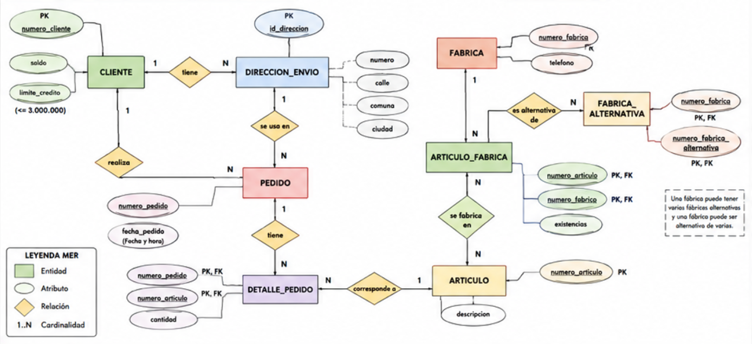
Tabla CLIENTE
Campo | Tipo de dato | PK | FK | Restricción / Descripción
numero_cliente | INT | Sí | No | Número único del cliente
saldo | DECIMAL(12,2) | No | No | Saldo del cliente
limite_credito | DECIMAL(12,2) | No | No | No puede superar $3.000.000

Tabla DIRECCION_ENVIO
Campo | Tipo de dato | PK | FK | Restricción / Descripción
id_direccion | INT | Sí | No | Identificador único de la dirección
numero_cliente | INT | No | Sí | Cliente al que pertenece
numero | VARCHAR(10) | No | No | Número de la dirección
calle | VARCHAR(100) | No | No | Calle
comuna | VARCHAR(50) | No | No | Comuna
ciudad | VARCHAR(50) | No | No | Ciudad

Tabla PEDIDO
Campo | Tipo de dato | PK | FK | Restricción / Descripción
numero_pedido | INT | Sí | No | Número único del pedido
fecha_pedido | DATETIME | No | No | Fecha y hora del pedido
numero_cliente | INT | No | Sí | Cliente que realiza el pedido
id_direccion | INT | No | Sí | Dirección de envío

Tabla DETALLE_PEDIDO
Campo | Tipo de dato | PK | FK | Restricción / Descripción
numero_pedido | INT | Sí | Sí | Pedido relacionado
numero_articulo | INT | Sí | Sí | Artículo relacionado
cantidad | INT | No | No | Cantidad solicitada
Clave primaria compuesta: numero_pedido + numero_articulo
Tabla ARTICULO
Campo | Tipo de dato | PK | FK | Restricción / Descripción
numero_articulo | INT | Sí | No | Número único del artículo
descripcion | VARCHAR(150) | No | No | Descripción del artículo

Tabla FABRICA
Campo | Tipo de dato | PK | FK | Restricción / Descripción
numero_fabrica | INT | Sí | No | Número único de la fábrica
telefono | VARCHAR(20) | No | No | Teléfono de contacto
Tabla ARTICULO_FABRICA
Campo | Tipo de dato | PK | FK | Restricción / Descripción
numero_articulo | INT | Sí | Sí | Artículo fabricado
numero_fabrica | INT | Sí | Sí | Fábrica que lo produce
existencias | INT | No | No | Existencias del artículo en la fábrica
Clave primaria compuesta: numero_articulo + numero_fabrica
Tabla FABRICA_ALTERNATIVA
Campo | Tipo de dato | PK | FK | Restricción / Descripción
numero_fabrica | INT | Sí | Sí | Fábrica principal
numero_fabrica_alternativa | INT | Sí | Sí | Fábrica alternativa
Clave primaria compuesta: numero_fabrica + numero_fabrica_alternativa

EJERCICIO 2 – SISTEMA DE VENTAS
1. Análisis del problema
La empresa necesita una base de datos para gestionar proveedores, clientes, productos, categorías y ventas.
Cada proveedor tiene un RUT, nombre, dirección, teléfono y página web. Debido a que un proveedor puede tener varios teléfonos, estos se representan mediante una entidad independiente.
Los clientes tienen RUT, nombre y una dirección compuesta por calle, número, comuna y ciudad. También pueden tener varios teléfonos, por lo que se utiliza una entidad para almacenar sus números de contacto.
Cada producto tiene un identificador único, nombre, precio actual y stock. Cada producto está relacionado con un proveedor y pertenece a una sola categoría.
Una categoría puede contener varios productos.
Una venta pertenece a un cliente y puede contener varios productos. Como un producto puede aparecer en diferentes ventas, se presenta una relación N:M entre venta y producto. Esta relación se resuelve mediante DETALLE_VENTA.
2. Entidades
Las entidades identificadas son:
- PROVEEDOR
- TELEFONO_PROVEEDOR
- PRODUCTO
- CATEGORIA
- CLIENTE
- TELEFONO_CLIENTE
- VENTA
- DETALLE_VENTA
3. Atributos
PROVEEDOR
- rut — PK
- nombre
- direccion
- pagina_web
TELEFONO_PROVEEDOR
- rut_proveedor — PK, FK
- telefono — PK

PRODUCTO
- id_producto — PK
- nombre
- precio_actual
- stock
- rut_proveedor — FK
- id_categoria — FK

CATEGORIA
- id_categoria — PK
- nombre
- descripcion

CLIENTE
- rut — PK
- nombre
- calle
- numero
- comuna
- ciudad

TELEFONO_CLIENTE
- rut_cliente — PK, FK
- telefono — PK

VENTA
- id_venta — PK
- fecha
- rut_cliente — FK
- descuento
- monto_final

DETALLE_VENTA
- id_venta — PK, FK
- id_producto — PK, FK
- precio_venta
- cantidad_vendida
- monto_total_producto
4. Relaciones y cardinalidades
Relación | Cardinalidad
PROVEEDOR — TELEFONO_PROVEEDOR | 1:N
PROVEEDOR — PRODUCTO | 1:N
PRODUCTO — CATEGORIA | N:1
CLIENTE — TELEFONO_CLIENTE | 1:N
CLIENTE — VENTA | 1:N
VENTA — DETALLE_VENTA | 1:N
PRODUCTO — DETALLE_VENTA | 1:N
VENTA — PRODUCTO | N:M

5.Restricciones importantes
* El RUT del proveedor debe ser único.
* El RUT del cliente debe ser único.
* El ID del producto debe ser único.
* El ID de la categoría debe ser único.
* El ID de la venta debe ser único.
+ Un proveedor puede tener varios teléfonos.
* Un cliente puede tener varios teléfonos.
* Cada producto pertenece a una sola categoría.
* Una categoría puede contener varios productos.
* Una venta puede contener varios productos.
* Un producto puede aparecer en diferentes ventas.

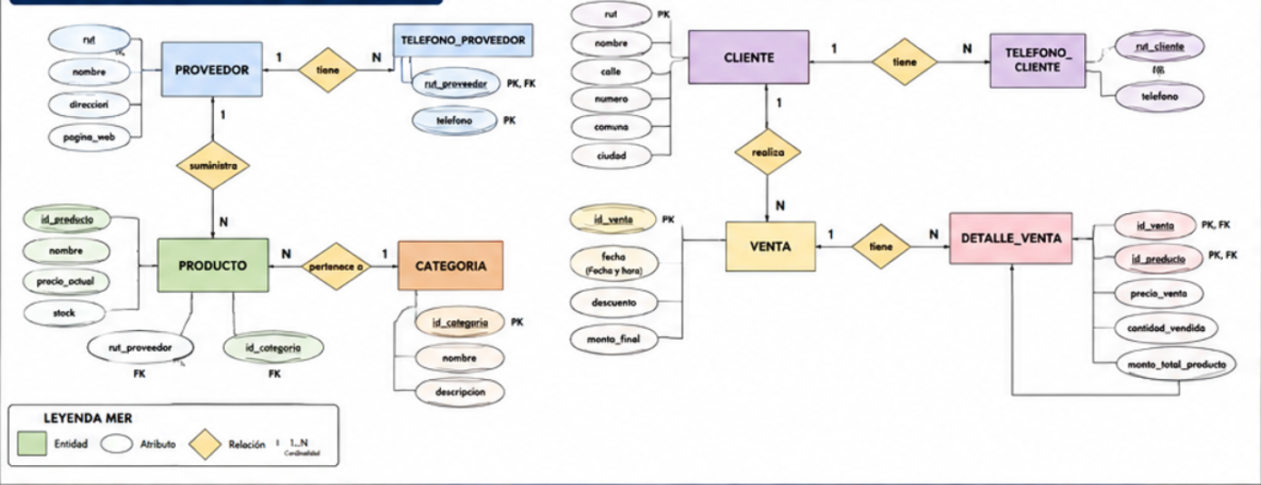
Tabla PROVEEDOR
Campo | Tipo de dato | PK | FK | Restricción / Descripción
rut | VARCHAR(20) | Sí | No | RUT único del proveedor
nombre | VARCHAR(100) | No | No | Nombre del proveedor
direccion | VARCHAR(150) | No | No | Dirección del proveedor
pagina_web | VARCHAR(150) | No | No | Página web

Tabla TELEFONO_PROVEEDOR
Campo | Tipo de dato | PK | FK | Restricción / Descripción
rut_proveedor | VARCHAR(20) | Sí | Sí | Proveedor relacionado
telefono | VARCHAR(20) | Sí | No | Teléfono de contacto

Tabla PRODUCTO
Campo | Tipo de dato | PK | FK | Restricción / Descripción
id_producto | INT | Sí | No | Identificador único
nombre | VARCHAR(100) | No | No | Nombre del producto
precio_actual | DECIMAL(12,2) | No | No | Precio actual
stock | INT | No | No | Cantidad disponible
rut_proveedor | VARCHAR(20) | No | Sí | Proveedor del producto
id_categoria | INT | No | Sí | Categoría del producto

Tabla CATEGORIA
Campo | Tipo de dato | PK | FK | Restricción / Descripción
id_categoria | INT | Sí | No | Identificador único
nombre | VARCHAR(100) | No | No | Nombre de la categoría
descripcion | VARCHAR(200) | No | No | Descripción

Tabla CLIENTE
Campo | Tipo de dato | PK | FK | Restricción / Descripción
rut | VARCHAR(20) | Sí | No | RUT único del cliente
nombre | VARCHAR(100) | No | No | Nombre del cliente
calle | VARCHAR(100) | No | No | Calle
numero | VARCHAR(10) | No | No | Número
comuna | VARCHAR(50) | No | No | Comuna
ciudad | VARCHAR(50) | No | No | Ciudad
Tabla TELEFONO_CLIENTE
Campo | Tipo de dato | PK | FK | Restricción / Descripción
rut_cliente | VARCHAR(20) | Sí | Sí | Cliente relacionado
telefono | VARCHAR(20) | Sí | No | Teléfono de contacto
Clave primaria compuesta: rut_cliente + teléfono
Tabla VENTA
Campo | Tipo de dato | PK | FK | Restricción / Descripción
id_venta | INT | Sí | No | Identificador único de la venta
fecha | DATETIME | No | No | Fecha de la venta
rut_cliente | VARCHAR(20) | No | Sí | Cliente que realiza la compra
descuento | DECIMAL(12,2) | No | No | Descuento aplicado
monto_final | DECIMAL(12,2) | No | No | Monto final de la venta

Tabla DETALLE_VENTA
Campo | Tipo de dato | PK | FK | Restricción / Descripción
id_venta | INT | Sí | Sí | Venta relacionada
id_producto | INT | Sí | Sí | Producto vendido
precio_venta | DECIMAL(12,2) | No | No | Precio del producto en la venta
cantidad_vendida | INT | No | No | Cantidad vendida
monto_total_producto | DECIMAL(12,2) | No | No | Total correspondiente al producto
Clave primaria compuesta: id_venta + id_producto

